**Note Méthodologique – Implémentez un modèle de scoring**

Sommaire :

1. Contexte
2. Méthodologie d'entraînement du modèle
3. Fonction coût métier, l'algorithme d'optimisation et la métrique d'évaluation
4. Interprétabilité globale et locale du modèle
5. Limites et améliorations possibles
6. *Contexte*

La **société financière[1] « Prêt à dépenser »** propose des **crédits à la consommation** pour des personnes ayant peu (voire pas du tout) d’historique de prêt. Dans ce contexte, elle est confrontée à **deux problématiques principales**:

* **Anticiper la possibilité qu’un nouveau client**, peu connu jusque-là, **n’ait pas la capacité de rembourser** le prêt demandé
* Permettre aux chargés de relation client d’**expliquer de manière transparente** les décisions d’octroi de crédit, et, par voie de conséquence, leur permettre de **mieux connaitre leurs clients**

Face à ces deux problématiques « métiers », l’entreprise souhaite **développer un outil de scoring crédit** pour **calculer la probabilité qu’un client rembourse son crédit**. En langage de *Data Scientist*, il s’agit donc de développer une solution dans laquelle on mettra en œuvre un **algorithme de classification supervisée**.

1. *Méthodologie d'entraînement du modèle*
   1. *Feature engineering*

La société nous a fourni une **dizaine de jeux de données**, tous assez différents et avec un grand nombre de variables, qui ne seront pas toutes utiles dans le cadre de notre travail. C’est pourquoi nous avons mis en place **plusieurs prétraitements & traitements** :

* **Suppression des colonnes** avec un **fort taux de valeurs manquantes** & imputation de la médiane dans les valeurs manquantes restantes
* **Vérification de la « qualité » de nos données**, avec gestion des colonnes problématiques (qui contiennent par exemple des valeurs absurdes dans le cadre de notre étude)
* **Obtention de nouvelles variables à partir d’agrégats** (numériques et catégoriels)
* Création de **nouvelles variables pertinentes** du point de vue « métier »

Ce travail de *feature engineering* a été réalisé sur la base de plusieurs **notebooks Jupyter issus de Kaggle[2]** afin de fluidifier le traitement de jeux de données complexes. A la suite de ce premier travail, le jeu de données produit pour prédire le score client **contient près de 400K clients et une trentaine de variables** ( (dont 25 variables « prédictrices », une variable « ID » et une variable « cible » qui contient la classe à prédire).

* 1. *Résolution du déséquilibre entre les classes*

Telle qu’elle est initialement construite, la base de données qui va nous servir à l’entrainement de notre modèle est déséquilibrée. En effet, elle contient **92% de clients qui remboursent effectivement leur prêt** (valeur « cible » = 0, c’est la « classe majoritaire »), ce qui signifie que seulement **8% ne le remboursent pas** (valeur « cible » = 1, c’est la « classe minoritaire »). Puisque notre objectif reste bien de cibler en priorité les 8% de clients qui ne rembourseraient potentiellement pas leur prêt, il s’agit de traiter cette problématique de surreprésentation du groupe de clients qui remboursent leur prêt.

Pour résoudre ce problème, **plusieurs solutions s’offrent à nous** :

* **Changer la structure** au global **de l’algorithme**
* **Réduire le nombre d’individus** dans la classe majoritaire
* **Collecter davantage de données** sur la classe minoritaire
* **Dupliquer** des individus sous-représentés
* **Pondérer les observations dans le training** *(traité directement dans les hyperparamètres de nos algorithmes)*
* Choisir une **métrique de performance adaptée** *(expliqué ci-dessous)*
* Créer des **individus « synthétiques »** *(technique de sur-échantillonnage de minorité synthétique, appelée SMOTE)*

Dans ce contexte, nous avons décidé de mettre en œuvre **les trois dernières solutions** pour résoudre notre problème de déséquilibre.

* 1. *Entrainement du modèle*

Une fois la **problématique de déséquilibre résolue**, nous avons **testé différents modèles de classification** avec recherche d’hyperparamètres et cross validation :

* **Régression logistique**
* **SVM**
* **Forêt Aléatoire**

Le choix du meilleur modèle s’est ensuite basé sur le modèle avec le meilleur score sur le jeu de test.

1. *Fonction coût métier, l'algorithme d'optimisation et la métrique d'évaluation*
   1. *Fonction coût métier & métrique d’évaluation*

Rappelons en préambule que **notre client est une banque** et qu’elle cherche donc à :

* Avant tout, **repérer les clients qui ne rembourseraient pas leur prêt alors qu’on avait pourtant prédit qu’ils seraient en mesure de le rembourser**

*🡪 On cherche à minimiser la part de faux négatifs et donc à maximiser le pourcentage de vrais positifs (****maximiser le recall****)*

* Ensuite, **repérer les clients détectés comme ne pouvant pas rembourser leur prêt alors qu’ils auraient été en mesure de le faire**

*🡪 On cherche à minimiser la part de faux positifs (****maximiser la précision****)*

**Afin de répondre à notre problématique métier, le recall reste plus important que la precision**, car on préférera limiter la perte financière plutôt que limiter la perte potentielle de clients. On cherche donc un compromis entre recall et précision, et on cherchera pour ce faire à **maximiser le F Beta Score** (avec **Beta** le **coefficient d’importance relative du recall par rapport à la precision**).

On cherche donc à **attribuer un « poids » au Beta** ; pour ce faire, il faut estimer d’un point de vue métier sa valeur, via :

* **Coût moyen du défaut de paiement**
* **Coût d’opportunité d’un client potentiel accidentellement écarté**

**Pour y parvenir, nos hypothèses métiers sont les suivantes** (elles seront à ajuster en fonction du dialogue avec les métiers justement et parce que les consignes du projet en tant que telles ne nous permettent pas de les fixer directement) :

* Chaque défaut entraine la dépense d’un cinquième (20%) du montant du crédit en pertes/frais de recouvrement (coefficient recall = 20% x montant moyen du crédit des personnes en défaut de paiement)
* Un client a 12% de chance de souscrire au crédit quand il en fait la demande à un conseiller ; le coût d'opportunité pour un client potentiel accidentellement écarté est de 12% également (coefficient précision = 12% x montant moyen du crédit des personnes sans défaut de paiement)

On obtient donc : **Beta = coefficient recall / coefficient précision = 2,7**

* 1. *Algorithme d’optimisation*

La meilleure combinaison d’hyperparamètres a été retenue pour chaque algorithme. Le modèle ayant le meilleur score en cross validation sur le jeu de training a été retenu : **il s’agit du modèle de Forêt Aléatoire.**

1. *Interprétabilité globale et locale du modèle*

Certains modèles de ML peuvent relever de la boite noire, on ne sait pas trop ce qui s’y passe

C’est pourquoi on utilise les valeurs SHAP (Shapley Additive exPlanations)

Pour calculer les valeurs de Shapley, moyenne des contributions marginales pour toutes les permutations

Trois avantages

Interprétabilité globale, les valeurs collectives SHAP peuvent montrer dans quelle mesure chaque prédicteur contribue positivement ou négativement à la variable cible (capable de montrer la relation positive ou négative pour chaque variable avec la cible)

Deuxième avantage : interprétabilité locale : chaque observation obteitne son propre ensemble de valeurs SHAP, cela augmente considérablement sa transaparence (on peut expliquer pour un cas reçoit sa prédiction et les contributions des prédicteurs, les algortihmes traditionnels d’importance

Troisièmement les valeurs SHAP peuvent être calculées pour n’umporte quel modèle arborescent

Les valeurs de SHAP ne fournissent pas de causalité

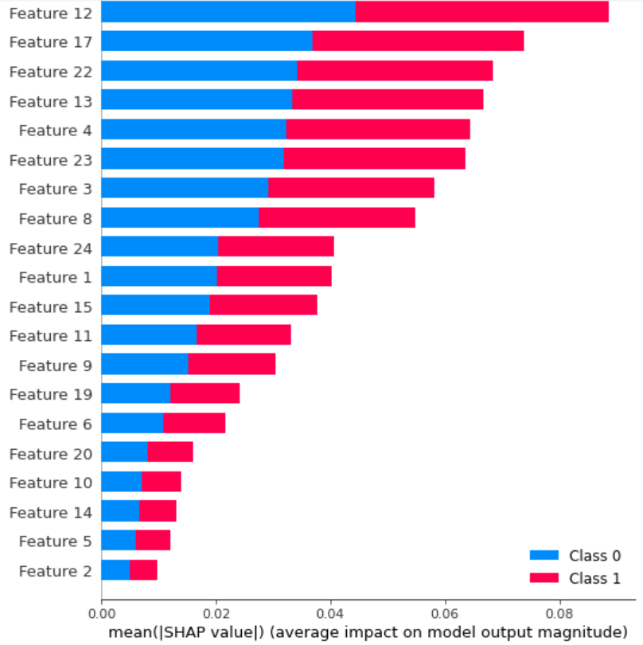

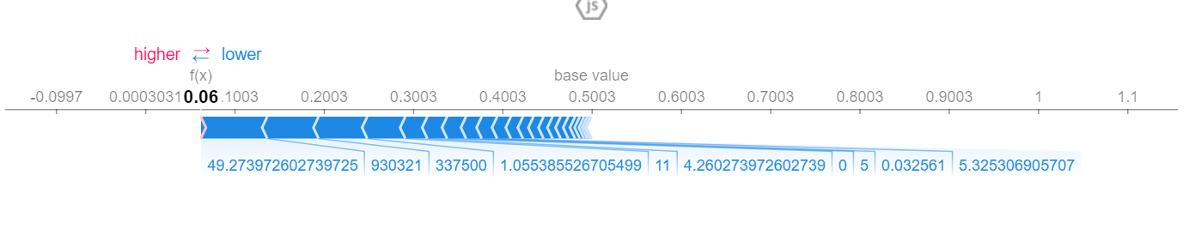

1. *Limites et améliorations possibles*

Nous avons identifié **plusieurs points d’amélioration possibles** :

*Améliorations - Modélisation*

* Nous avons conçu les notebooks comme des outils de travail propre au data scientist de cette mission : **les variables d’environnement**, qui appellent à date les items dans ses fichiers personnels, **pourraient être retravaillés afin de permettre à n’importe qui d’utiliser les notebooks**
* Nous avons modélisé nos données grâce à un **échantillon sur le training set** ; avec une machine plus puissante, il pourrait être intéressant de **faire tourner notre modèle sur l’ensemble des données**
* Nous pourrions **rajouter un algorithme de clustering** pour réaliser la séparation des clients en différents clusters/groupes (et non pas via la prédiction, qui est bien une utilisation métier mais pas de data science)

*Améliorations - Dashboard*

* **Rajout du coût métier dans le dashboard**, afin de permettre à un banquier de savoir exactement ce qu’il perdrait (ou gagnerait) à accepter/refuser le dossier d’un client *(pour rappel : ce coût métier a été présenté plus haut dans cette note méthodologique puis dans la présentation à l’examinateur)*
* **Insertion des valeurs de Shapley dans le dashboard**, non présentées car problème de version *(pour rappel : ces valeurs ont bien été présentées dans le notebook correspondant à la modélisation)*
* Allégement du dashboard, qui fonctionne à date pour l’utilisation relativement simple qu’on veut en faire ici (utilisation par quelques utilisateurs seulement), mais difficile à mettre en œuvre dans le contexte global d’une entreprise (ou trouver un autre logiciel)

1. Instructions disponibles dans leur intégralité sur le [site](https://openclassrooms.com/fr/paths/164/projects/632/assignment) d’OpenClassrooms
2. Les notebooks utilisés en support sont disponibles [ici](https://www.kaggle.com/c/home-credit-default-risk/data)